PROFIL PROMOTORA

dr Grażyna Erenc-Grygoruk
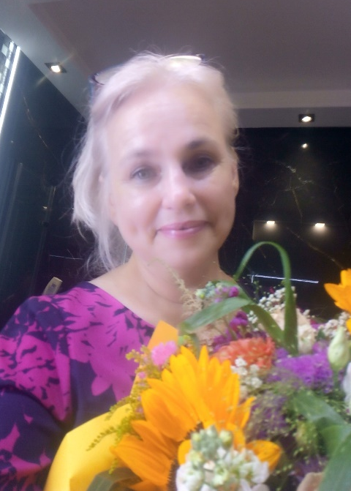
Dane kontaktowe | gerenc-grygoruk@zpsb.pl
Promotorstwo dla specjalności | Pedagogika opiekuńczo-wychowawcza i praca z rodziną
 | Pedagogika zdrowia i dietetyka
Proponowane obszary tematyczne | Pedagogika opiekuńczo-wychowawcza i praca z rodziną  - Wsparcie edukacyjne i terapeutyczne dzieci/uczniów ze specjalnymi potrzebami edukacyjnymi.  - Osoba niepełnosprawna w rodzinie.  - Kreowanie wyzwalającego się środowiska uczenia się i wychowania.  - Analiza skuteczności podejmowanych działań opiekuńczo-wychowawczych w rodzinie i instytucjach oświatowych.  - Współczesna rodzina - twórcą sukcesów lub zaniedbań podopiecznych.  - Nowoczesne technologie informacyjno-komunikacyjne w procesie opiekuńczo-wychowawczym.  Pedagogika zdrowia i dietetyka  - Planowanie, organizowanie i ewaluacja działań w zakresie edukacji zdrowotnej.  - Promocja i profilaktyka zdrowia w różnych środowiskach wychowawczych.  - Kształtowania prozdrowotnych zachowań żywieniowych.  - Środowisko rodzinne kształtujące przekonania zdrowotne dzieci i młodzieży.
Inne wymagania | Od dyplomantów oczekuję: samodzielnego i krytycznego spojrzenia na problematykę badawczą, uczciwości i dociekliwości w pisaniu pracy dyplomowej, przestrzegania obowiązujących reguł i terminów oraz biegłości posługiwaniu się edytorem tekstu.

